

**Verano en San Pedro de Atacama**

**4 DÍAS | 3 NOCHES** desde $ **301.300** por persona

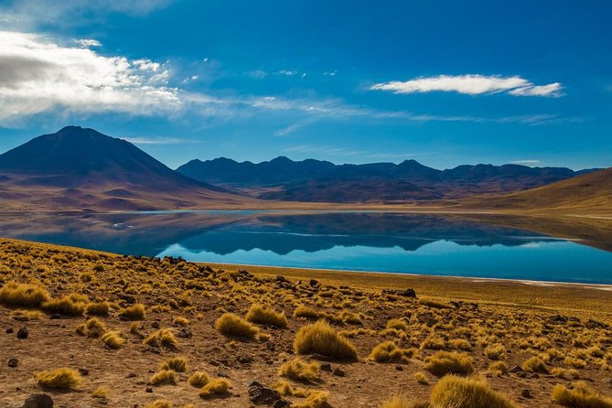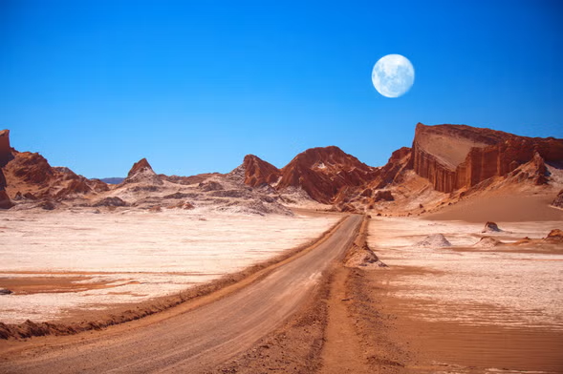

**Programa incluye:**

* Transfer desde Aeropuerto de Calama a Hotel seleccionado, servicio regular.
* 3 noches de alojamiento en habitación y hotel seleccionado.
* Desayuno.
* Uso de instalaciones del hotel.
* Excursión Valle de la Luna y Mirador de Kari. Servicio regular.
* Transfer desde Hotel a Aeropuerto de Calama, servicio regular.

|  |  |  |  |  |  |  |  |  |
| --- | --- | --- | --- | --- | --- | --- | --- | --- |
| **Verano en San Pedro de Atacama 4D/3N** | | | | | | | | |
| **Hotel** | **Habitación** | **Individual** | **Noche Ad.** | **Doble** | **Noche Ad.** | **Triple** | **Noche Ad.** | **Vigencia** |
| Don Sebastián | Estándar | $609.000 | $92.300 | **$301.300** | $46.200 | $299.000 | $46.200 | 01/01/26 a 30/12/26 |
| Don Raúl | Estándar | $682.000 | $116.600 | **$360.500** | $65.900 | $353.500 | $61.400 | 01/01/26 a 30/12/26 |
| Kimal | Estándar | $816.700 | $161.500 | $429.400 | $88.800 | $402.900 | $77.900 | 16/04/25 a 14/04/26 |
| Casa Don tomas | Estándar | $823.900 | $163.900 | $470.200 | $102.500 | $440.800 | $90.500 | 01/01/26 a 31/03/26 |
| Terrantai | Estándar | $1.210.800 | $292.900 | $643.200 | $160.100 | $562.700 | $131.200 | 04/01/26 a 31/03/26 |
| Desértica | Estándar | $1.203.600 | $290.500 | $598.600 | $145.300 | $558.900 | $129.900 | 01/06/25 a 31/05/26 |
| Cumbres | Estándar | $1.334.400 | $334.100 | $705.200 | $180.800 | $597.900 | $142.900 | 01/10/25 a 31/03/26 |
| *Tarifas por persona, por programa en pesos chilenos. Incluye IVA.* | | | | | | | | |

**Información adicional**

* Tarifas en base habitación Single/Doble/Triple.
* Tarifas para pasajeros individuales, sujetas a disponibilidad al momento de reservar, y a cambios sin previo aviso.
* Tarifas no aplican para festividades locales, eventos especiales a realizarse en destino u otras fechas.
* Incluye guía español-inglés.
* Tarifas no aplican para grupos.
* Check-in 15:00 hrs, Check-out 12:00 hrs.
* Estos valores son referenciales y pueden variar dependiendo de las condiciones establecidas por el proveedor.
* Este programa no incluye ticket aéreo, impuestos aéreos de ninguna clase, ni servicios no indicados en el detalle.
* Condiciones de operatividad pueden variar según hotel.

**Programa no incluye.**

* Propinas.
* Comidas y bebestibles no indicados en el programa.
* Cualquier servicio no especificado como incluido.